Группа №3
Преподаватель: Комлева М.Н.
Дисциплина: Технология штукатурных работ
Задание: повторить тему «Проекционное черчение». Выполнить задание 1, 2, 3 (задолженности можно посмотреть в таблице ниже)
 | март | 16 | 16 | 17 | 17 | 17 | 17 | 18 | 18 | 19 | 19
1 | Белоруков Владислав Яковл. |  | 5 |  | 5 |  | 5 |  | 5 |  | 5
2 | Брюшинин Никита Влад.
3 | Булатов Илья Игоревич
4 | Бурмистр Алексей Игоревич |  | 5 |  | 5 |  | 5 |  | 5 |  | 5
5 | Голенищев Никита Влад. |  | 3 |  |  |  |  |  |  |  | 5
6 | Гурин Илья Сергеевич
7 | Епифанов Никита Алеандр.
8 | Золотой Александр Сергеев. |  | 5 |  | 5 |  | 5 |  | 5 |  | 5
9 | Кожевин Андрей Егорович |  | 5 |  | 5 |  | 5 |  | 5 |  | 5
10 | Ладкин Денис Леонид. |  | 4 |  | 5 |  |  |  |  |  | 5
11 | Малышев Денис Алексеевич
12 | Мамаева Анастасия Викт.
13 | Прощенко Даниил Яковл. |  | 5 |  | 5 |  | 5 |  | 5 |  | 5
14 | Пруцаков Роман Григор.
15 | Самсонов Александр Дмитр.
16 | ШулЁв Сергей Владимиров. |  |  |  | 5 |  |  |  |  |  | 5
17 | Якушев Виктор Сергеевич
18 | Деняченко Дарья Алекс. |  |  |  |  |  |  |  |  |  | 5
19 | Доломанова Валерия Андр. |  | 5 |  | 5 |  | 5 |  | 5 |  | 5
20 | Чертова Лидия
21 | Помазнёва Диана Вячесл. |  | 5 |  |  |  |  |  |  |  | 5
22 | Аверина Наталья Сергеевна
 |  | Задание 2: деталь в изометрии |  | Задание 2: деталь в диметрии |  | Задание 1: деталь в изометрии |  | Задание 1: деталь в диметрии |  | Цилиндр в изометрии

Выполненное задание в тетради сфотографировать и отправить мне на почту не позднее 15.05.20 на емэйл: kmn@apt29.ru
ВАЖНО: все задания по дисциплине должны быть оформлены в отдельной тетради. Тетради и чертежи на формате после окончания дистанционного обучения будут собраны для контроля.

Раздел 2. Проекционное черчение

Тема 2.1 Построение аксонометрических проекций

2.1.1 Положение осей

Построение начинают с проведения аксонометрических осей х, у и z. Оси фронтальной диметрической проекции располагают, как показано на рисунке 37, а: ось х — горизонтально, ось z — вертикально, ось у — под углом 45° к горизонтальной линии.
Угол 45° можно построить при помощи чертежного угольника с углами 45, 45 и 90°, как показано на рисунке 61, е. Ось у проводят с наклоном влево или вправо.
Во фронтальной диметрической проекции по осям х и z (и параллельно им) откладывают натуральные размеры, по оси у (и параллельно ей) — сокращенные в два раза.
Положение осей изометрической проекции показано на рисунке 37, б. Оси х и у располагают под углом 30° к горизонтальной линии (120° между осями). Их тоже удобно проводить при помощи угольника. Но в этом случае угольник берут с углами 30, 60 и 90° (рисунок 37, г).
При построении изометрической проекции по осям х, у, z и параллельно им откладывают натуральные размеры предмета.
На рисунке 37, д и е показано построение осей на бумаге, разлинованной в клетку. Оно применяется при выполнении технических рисунков. Чтобы получить угол 45°, ось проводят по диагоналям клеток (рисунок 37, д). Отношение отрезков в 3 и 5 клеток дает наклон оси приблизительно в 30° (рисунок 37, е).

2.1.2 Аксонометрические проекции плоских фигур

Рассмотрим построение аксонометрических проекций плоских геометрических фигур, расположенных горизонтально (таблица. 4). Такие построения понадобятся в последующем при выполнении аксонометрических проекций геометрических тел. Построение начинают с проведения аксонометрических осей х и у.

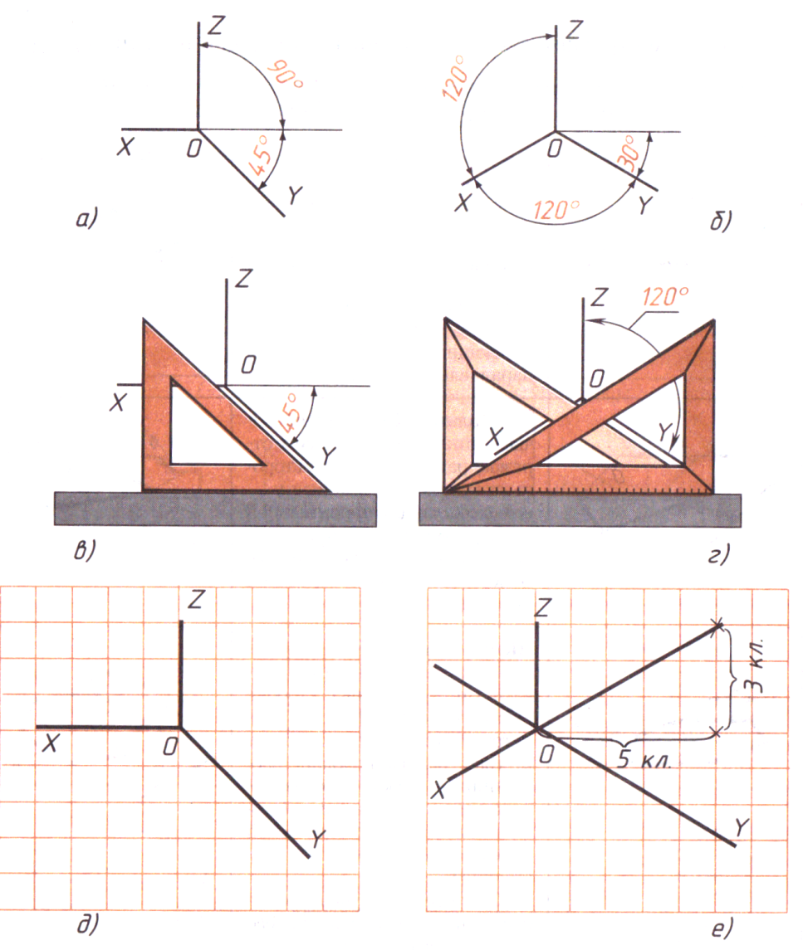
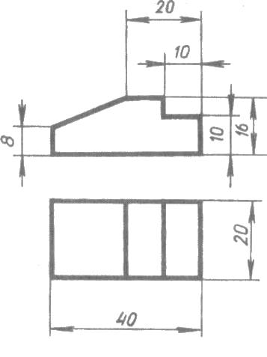
Рисунок 37. Изображение осей аксонометрических проекции: а, б - положение осей; в, г - приемы построения осей; е - построение осей при выполнении технических рисунков
Рисунок 38. Чертёж детали

2.1.3 Аксонометрические проекции плоскогранных предметов
Рассмотрим общий способ построения аксонометрических проекций плоскогранных предметов (таблица 5) на примере детали, два вида которой даны на рисунке 38.
Из рассмотренного в таблице примера видно, что правила построения изометрической и фронтальной диметрической проекций в общем одинаковы. Разница лишь в расположении осей и в длине отрезков, откладываемых вдоль оси у.
Таблица 4. Способ построения аксонометрических проекций
Фронтальная диметрическая проекция | Порядок построения | Изометрическая проекция
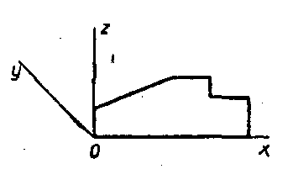 | Проводят оси. Строят переднюю грань детали, откладывая действительные размеры: высоты – вдоль оси z, ширины – вдоль оси x | 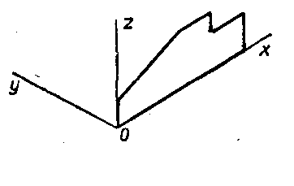
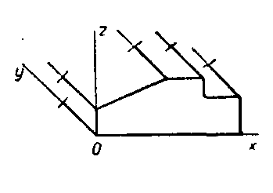 | Из вершин полученной фигуры проводят параллельно оси y ребра, уходящие вдаль. Вдоль них откладывают размер толщины детали: для фронтальной диметрической проекции – сокращенный в два раза; для изометрии – действительный | 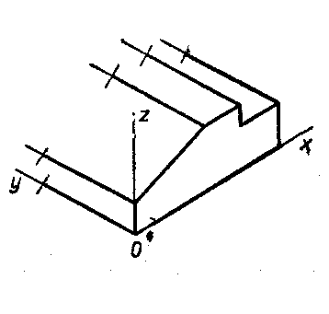
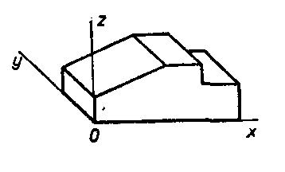 | Через полученные точки проводят прямые, параллельные ребрам передней грани | 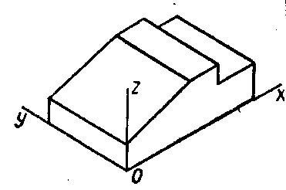
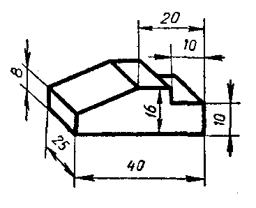 | Удаляют лишние линии. Обводят видимый контур. Наносят размеры | 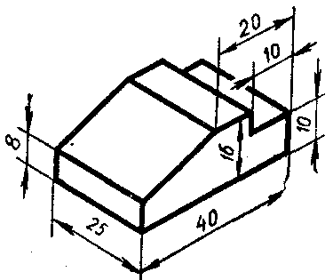

Таблица 5. Способ построения аксонометрических проекций плоских фигур
Кабинетная проекция | Порядок построения | Изометрическая проекция
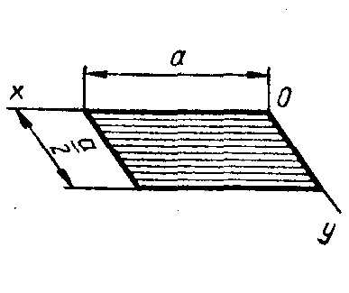 | Квадрат  Вдоль оси x откладывают сторону квадрата (а), вдоль оси y – половину стороны для фронтальной диметрической проекции и сторону (а) для изометрии. Полученные точки соединяют отрезками прямых | 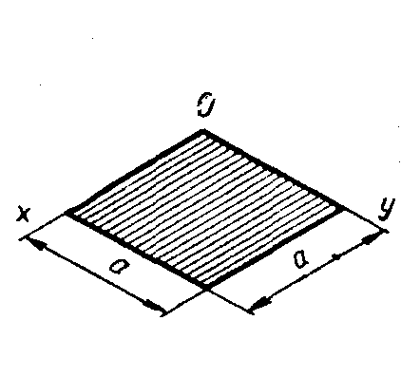
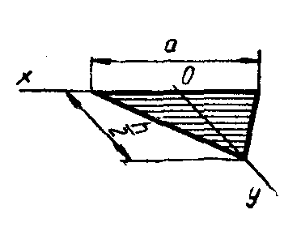 | Треугольник  Симметрично точке О – начало осей – откладывают по оси половину стороны треугольника, а по оси y его высоту (для фронтальной диметрической проекции половину высоты). Полученные точки соединяют отрезками прямых | 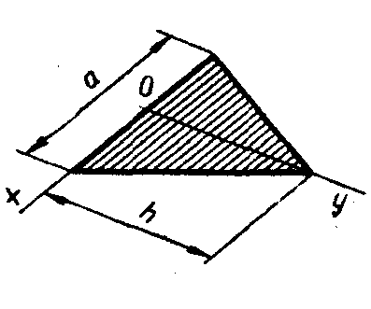
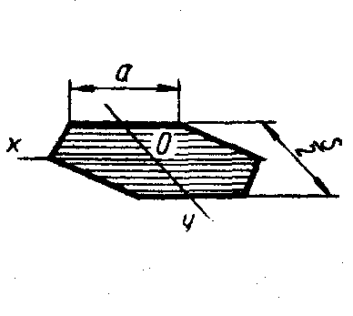 | Шестиугольник  По оси x вправо и влево от точки О откладывают отрезки, равные стороне шестиугольника. По оси y симметрично точке О откладывают отрезки, равные половине расстояния между противоположными сторонами (для фронтальной диметрической проекции половину этого расстояния).  От точек, полученных на оси y, проводят вправо и влево параллельно оси x отрезки, равные половине стороны шестиугольника. Полученные точки соединяют отрезками прямых | 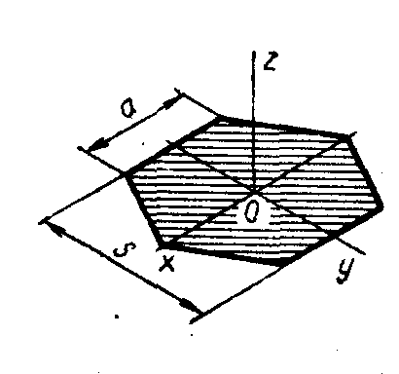

Тема 2.2 Аксонометрические проекции предметов, имеющих круглые поверхности

2.2.1 Фронтальные диметрические проекции окружностей

Если на аксонометрическом изображении некоторые элементы, например окружности (рисунок 39), хотят сохранить неискажёнными, то применяют фронтальную диметрическую проекцию. Построение фронтальной диметрической проекции детали с цилиндрическим отверстием, два вида которой даны на рисунке 39, а, выполняют так:
Пользуясь осями х, у, z, строят тонкими линиями очертания внешней формы детали (рисунок 39, б).
Находят центр отверстия на передней грани. Через него параллельно оси у проводят ось отверстия и откладывают на ней половину толщины детали. Получают центр отверстия, расположенный на задней грани.
Из полученных точек как из центров проводят окружности, диаметр которых равен диаметру отверстия (рисунок 39, в).
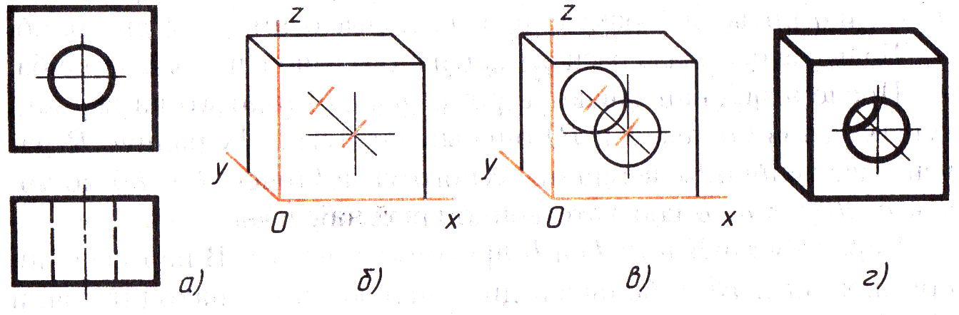
Удаляют лишние линии и обводят видимый контур детали (рисунок 39, г).
Рисунок 39. Построение фронтальной диметрической проекции

2.2.2 Изометрические проекции окружностей

Изометрической проекцией окружности (рисунок 40) является кривая, которая называется эллипсом. Эллипсы строить трудно. В практике черчения вместо них часто строят овалы. Овал — замкнутая кривая, очерченная дугами окружностей. Овал удобно строить, вписывая в ромб, который является изометрической проекцией квадрата.
Построение овала, вписанного в ромб, выполняют в такой последовательности.
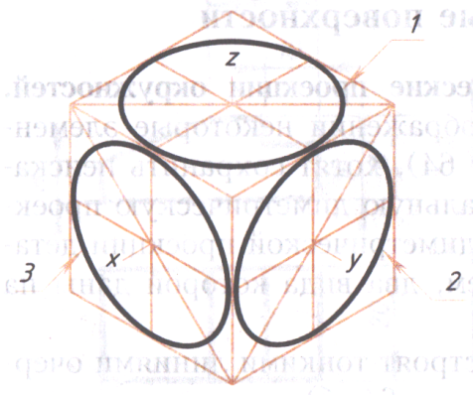
Вначале строят ромб со стороной, равной диаметру изображаемой окружности (рисунок 41, а). Для этого через точку О проводят изометрические оси х и у. На них от точки О откладывают отрезки, равные радиусу изображаемой окружности. Через точки a, b, c и d проводят прямые, параллельные осям; получают ромб.
Рисунок 40. Изображение в изометрической проекции окружностей, вписанных в куб
Большая ось овала располагается на большой диагонали ромба.
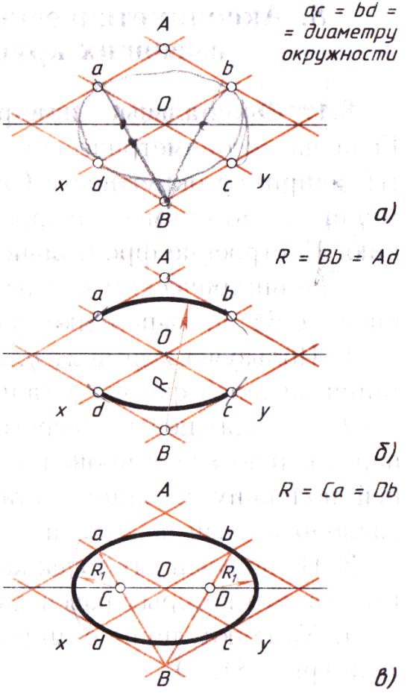
После этого вписывают в ромб овал. Для этого из вершин тупых углов (точек А и В) описывают дуги. Их радиус R равен расстоянию от вершины тупого угла (точек А и В) до то чек с, d или a, b соответственно (рисунок 41, б).
Рисунок 41. Построение опала
Через точки В и а, В и b проводят прямые. В пересечении прямых Ва и Вb с большей диагональю ромба находят точки С и D (рисунок 41, в). Эти точки будут центрами малых дуг. Их радиус Rx равен Са (или Db). Дугами этого радиуса плавно соединяют большие дуги овала.
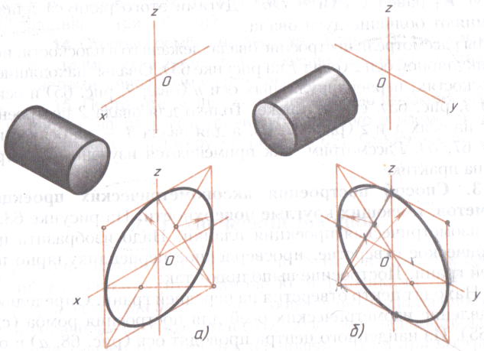
Мы рассмотрели построение овала, лежащего в плоскости, перпендикулярной оси z (овал / на рисунке 41). Овалы, находящиеся в плоскостях, перпендикулярных оси у (овал 2, рисунок 41) и оси х (овал 3, рисунок 41), строят также. Только для овала 2 построение ведут на осях х и z (рисунок 42, а), а для овала 3 — на осях у и z (рисунок 42, б). Рассмотрим, как применяются изученные построения на практике.
Рисунок 42. Построение овалов: а - лежащего в плоскости, перпендикулярной оси у; б - лежащего в плоскости, перпендикулярной оси х

2.2.2 Способ построения аксонометрических проекций предметов, имеющих круглые поверхности

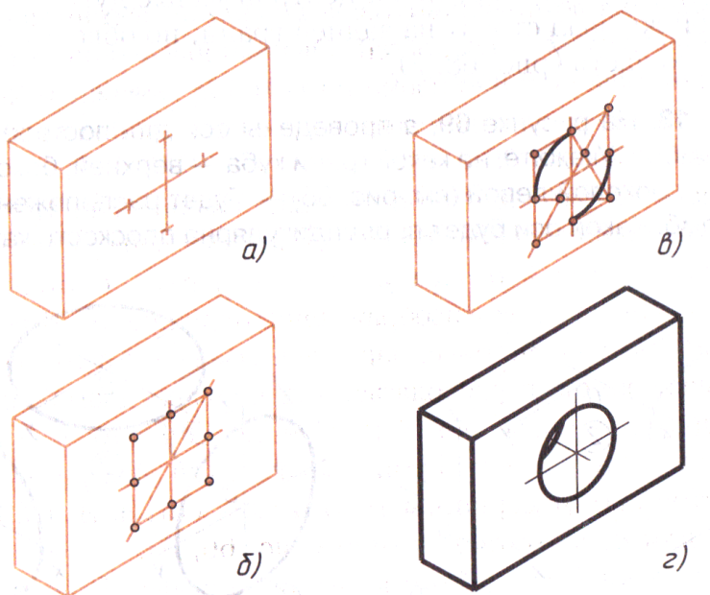
На рисунке 43, а дана изометрическая проекция планки. Надо изобразить цилиндрическое отверстие, просверленное перпендикулярно передней грани. Построение выполняют так:
Рисунок 43. Построение изометрической проекции детали с цилиндрическим отверстием
1. Находят центр отверстия на передней грани. Определяют направление изометрических осей для построения ромба (рисунок 43). Из найденного центра проводят оси (рисунок 43, а) и откладывают на них отрезки, равные радиусу окружности.
2. Строят ромб. Проводят его большую диагональ (рисунок 43, б).
3. Описывают большие дуги. Находят центры для малых дуг (рисунок 43, в).
4. Проводят из найденных центров малые дуги.
Такой же овал строят на задней грани, но обводят лишь видимую его часть (рисунок 43, г).

Задание №1.
Выполнить чертёж детали в изометрической и диметрической проекции по 3ём видам (в тетради).

Задание №2.
Выполнить чертёж детали в изометрической и диметрической проекции по 3ём видам (в тетради).

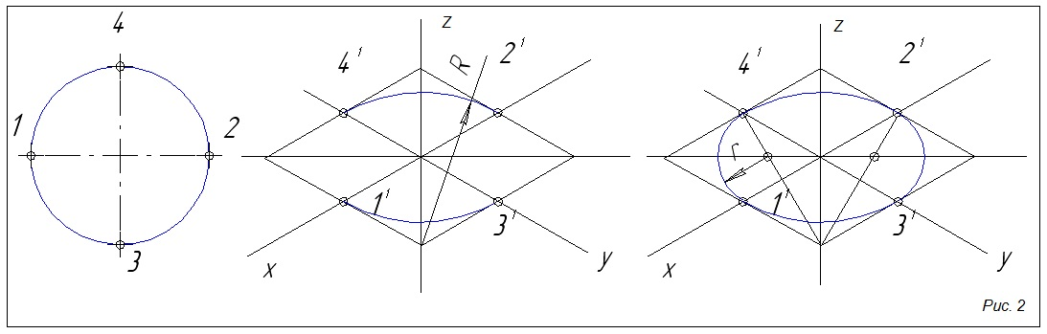
Задание №3: Выполнить чертёж цилиндра в изометрической проекции (в тетради).

